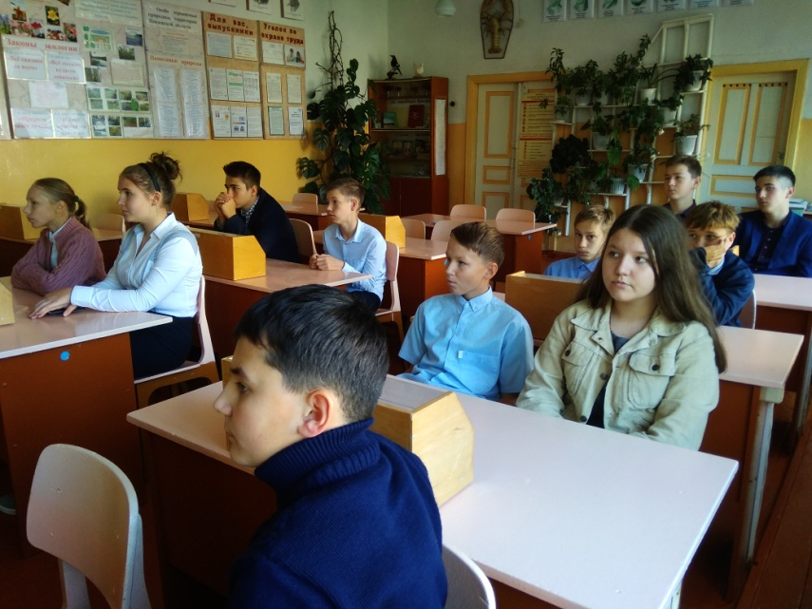
Онлайн-урок по финансовой грамотности
«Личный финансовый план. Путь к достижению цели»
23 сентября 2020 г.
Целевая аудитория – обучающиеся 8 класса (12 человек)
